 | MINISTERO DELL'ISTRUZIONE, DELL'UNIVERSITA' E DELLA RICERCA  UFFICIO SCOLASTICO REGIONALE PER LA SICILIA  ISTITUTO COMPRENSIVO STATALE “LEONARDO DA VINCI”  VIA G.BARONE MISTERBIANCO (Catania) - C.F. 80011380872  Telefono 095.7556931 - Fax 095.2935754 - C.M. CTIC836004  e-mail ctic836004@istruzione.it - ctic836004@pec.istruzione.it  https://www.icleonardodavincimisterbianco.gov.it/ | 

VERBALE DI PRESENTAZIONE ALLA COMMISSIONE ELETTORALE DI UNA LISTA DI CANDIDATI PER LE ELEZIONI DEL CONSIGLIO ISTITUTO

COMPONENTE

□ DOCENTE

□ GENITORI

□ ATA

(Indicare la componente con una X)

Il giorno______________ del mese di__________________________________ dell’anno 2020, alle ore __________________

il Sig. ___________________________________________________ nella sua qualità di firmatario, ha presentato alla

Segreteria della Commissione Elettorale di questo Istituto, la lista contraddistinta dal MOTTO:

______________________________________________________________________________________________________________________

______________________________________________________________________________________________________________________

______________________________________________________________________________________________________________________

CANDIDATI N. ___________________________

PRESENTATORI E SOTTOSCRITTORI N. ___________________________

Visto l’ordine di presentazione, rispetto alle altre liste della stessa componente, presso questa

Commissione Elettorale, la lista viene contraddistinta dal seguente numero romano:

Numero lista ________________________________

Il Presentatore di Lista La Segreteria della Commissione Elettorale

COMPONENTE □ DOCENTE □ GENITORI □ ATA Lista N. ___________

Motto _______________________________________________________________________________________________________________________________________________

 |  |  | CANDIDATI
 |  |  |  | FIRME E RELATIVA AUTENTICAZIONE
 |  |  |  | Firma del candidato
 |  |  |  | per accettazione e |  | Il sottoscritto
 |  |  |  | per impegno a non
 |  |  |  | far parte di altre liste |  | __________________________
 |  |  |  | della stessa | Estremi del | __________________________
 |  | Data di | Eventuale sede di | della stessa | Estremi del | in qualità di
COGNOME E NOME | Luogo di Nascita | Data di | Eventuale sede di | componente e per lo | documento di | in qualità di
COGNOME E NOME | Luogo di Nascita | Nascita | servizio | componente e per lo | documento di
 |  | Nascita | servizio | stesso Consiglio di | riconoscimento
 |  |  |  | stesso Consiglio di | riconoscimento | __________________________
 |  |  |  | Istituto |  | __________________________
 |  |  |  |  |  | dichiara autentica
 |  |  |  |  |  | la firma


1

2

3

4

5

6

7

8

9

10

11

12

13
14

15

16

PRESENTATORI E SOTTOSCRITTORI
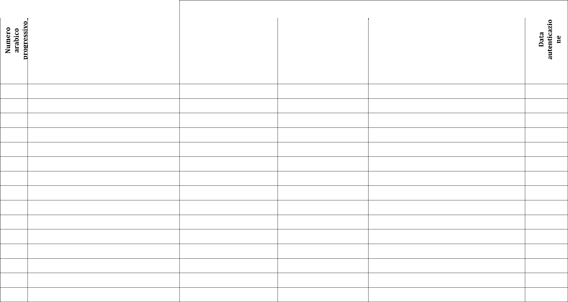

 |  |  |  |  |  |  | FIRME E RELATIVA AUTENTICAZIONE
 |  |  |  |  |  |  |  |  | Il sottoscritto________________________________ in
 |  |  |  |  | Firma |  |  |  | qualità di _________________________________
 |  |  | COGNOME E NOME |  | Firma |  | Estremi del documento |  | dichiara autentica la firma opposta in sua
 |  |  | COGNOME E NOME |  |  |  | di riconoscimento |  | presenza, previo accertamento
 |  |  |  |  |  |  |  |  | dell’identità personale del presentatore di
 |  |  |  |  |  |  |  |  | lista

1

2

3

4

5

6

7

8

9

10

11

12

13

14

15
16

17

18

19

20

RAPPRESENTANTE DI LISTA

Al Presidente della Commissione Elettorale

Il sottoscritto ___________________________________________________________________________________________________________________

quale PRIMO FIRMATARIO tra i rappresentatori della presente lista dei candidati

COMUNICA

il seguente nominativo, quale Rappresentante di lista presso la Commissione Elettorale di Istituto:

_________________________________________________________ nato/a a ______________________________________ il _______________________

Misterbianco, lì ________________________________

Firma

_____________________________________________

_________________________________________________________________________________________________________________________

VERIFICA DELLA REGOLARITA’ DELLA LISTA

(a cura della Commissione Elettorale)

_________________________________________________________________________________________________________________________

_________________________________________________________________________________________________________________________

_________________________________________________________________________________________________________________________

_________________________________________________________________________________________________________________________

_________________________________________________________________________________________________________________________

_________________________________________________________________________________________________________________________

_________________________________________________________________________________________________________________________

_________________________________________________________________________________________________________________________

_________________________________________________________________________________________________________________________

_________________________________________________________________________________________________________________________

